附件2

“北斗乐跑·科普中国”大赛
积分赛、城市晋级赛、专题赛规则

一、组织机构
指导单位（拟邀）
中国科学技术协会
自然资源部
国家体育总局
科学技术部
教育部
中国共产主义青年团中央委员会
中国卫星导航定位应用管理中心
主办单位
中国卫星导航定位协会
承办单位
中国卫星导航定位协会北斗产教融合创新专业委员会
北京大学地球观测与导航教育部工程研究中心
协办单位
北斗遨翔（北京）教育科技有限公司
北京玖贰捌营地信息科技研究院
媒体支持
中央电视台、人民网、新华网、中新网、科技日报、光明日报、经济日报、工人日报、农民日报、环球时报、中国体育报、中国教育报、人民日报海外网、国际在线、中国网、凤凰网、今日头条、新浪、百度、腾讯、网易；各省市地方主流媒体、都市类媒体、行业媒体等；抖音、快手、bilibili等自媒体、社交媒体、短视频平台等。
二、总体安排
- 活动时间
1. 积分赛：2021年11月10日-2022年6月31日。
- 城市晋级赛：2022年7-8月。
3.专题赛：2021年11月10日-2022年8月。
4.总决赛：2022年8-9月。
（二）活动地点
- 积分赛：详见“北斗乐跑”赛事软件平台列表。
- 城市晋级赛：详见“北斗乐跑”赛事软件平台列表。
- 专题赛：详见“北斗乐跑”赛事软件平台列表。
- 总决赛：待定，举办地点另行通知。
（三）组别设置
小学（亲子）组：孩子为在校小学生。
中学组：在校初中生、高中生。
大学组：在校专科生、本科生、研究生。
机关及企业组：党政机关及企事业单位在职的工作人员。
老年组：60周岁以上的中国公民。
农民组：长时期从事农业生产的中国公民。
- 竞赛题库
“北斗乐跑·科普中国”大赛题库由大赛组委会统一审核上传。
- 晋级规则
积分赛期间每座城市各组别季（月）度排名前30%的选手受邀参加城市晋级赛。
城市晋级赛各组别排名前10%的选手推荐参加全国总决赛。
专题赛各组别排名前10%的选手推荐参加全国总决赛。
- 奖励办法
- 积分赛：全国每座城市各组别季（月）度排名前30%的选手获得“科普标兵”奖项证书和城市晋级赛邀请函。
- 城市晋级赛：各组别排名前10%的选手获得“科普达人”奖项证书和全国总决赛邀请函。
- 专题赛:各组别排名前10%的选手获得“XX专题知识科普达人”奖项证书和全国总决赛邀请函。
- 全国总决赛奖项：为全国总决赛各组别前20名颁发成绩证书、奖牌、奖品、奖金等；其他参赛选手获得参赛证书及奖牌。
- 入围全国总决赛6-15岁的选手，获得 “诺贝之星”科考队入队申报资格。
- 对积极组织参赛的机构（学会、协会、学校、机关、企事业单位或其他社会组织）颁发优秀组织奖。
三、积分赛竞赛规则
- 项目设置
积分赛设两个赛项，每季（月）设定一个科普主题，根据参赛者季（月）度成绩积分排名入围城市晋级赛。积分赛期间，每位选手可以同时参加两个项目，每个项目分别积分排名。
- 赛项一：知识闯关积分赛（按照疫情防控要求特组织线上比赛）。按照当季（月）科普主题组织比赛，选手每天都可以在线参加一次比赛，累计计算选手当季（月）的积分进行排名。
- 赛项二：北斗乐跑积分赛（线上线下结合）。限定一季（月）比赛时长，按照当季（月）科普主题组织比赛，选手每天任意时间段都可以自行到所在城市就近公园打卡闯关点参加比赛，累计计算选手当季（月）内打卡点数量积分、答题积分之和进行排名。
- 比赛流程
  - 知识闯关积分赛比赛流程
选手打开微信，扫描下方“北斗乐跑·科普中国”二维码→填写个人基本信息→点击【“北斗乐跑·科普中国”知识闯关积分赛】入口→选择所在城市的科普知识闯关活动。
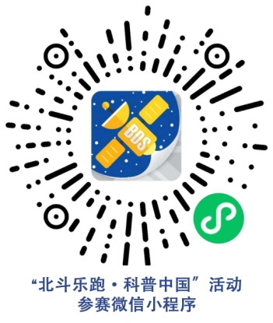
每人每天的科普知识闯关任务为10道（限时20分钟），答对一道题得10分，答错不加分、不扣分。累计计算当季（月）的答题分数为选手的总成绩。该项目以参赛系统的线上排名为准，如选手积分相系统默认用时短者列前。每座城市分组别进行积分排名。

  - 北斗乐跑积分赛比赛流程
选手扫描上方二维码进入“北斗乐跑·科普中国”比赛系统→填写个人基本信息→ 点击【“北斗乐跑·科普中国”北斗乐跑积分赛】入口→选择所在城市相应组别的北斗乐跑积分赛进行报名（系统默认用户所在地周边的赛事排列在前)。
选手自行抵达比赛场地→打开比赛系统→点击进入已报名的赛事→点击“去寻宝”进入活动页面→根据卫星导航页面指示进入“打卡点”获得打卡点积分→进行科普知识闯关→继续寻找下一个打卡点、科普知识闯关→完成任务→积分排名→活动结束。
限定一个季（月）比赛时长，选手每天任意时间段都可以自行到所在城市就近公园打卡闯关点参加比赛获得积分。每次最少完成15个打卡点任务（运动距离大约3至5公里）。
积分规则：选手每抵达一个打卡点+50分；答对一道题+50分，答错不加分、不减分。累计计算选手当季（月）内打卡点数量积分、答题积分之和进行排名。该项目以参赛系统的线上排名为准，如选手积分相系统默认用时短者列前。
- “北斗乐跑·科普中国”积分赛科普知识主题范围
北斗知识、太空探索、航天科普、党建知识、应急救援、地理知识、体育运动、健康医疗、禁毒知识、传统文化、船舶海洋……
四、城市晋级赛竞赛规则
城市晋级赛为线下集中比赛。以参赛选手在规定时间内徒步进入打卡点数量积分、科普知识闯关积分、线下任务加分、完成规定任务节约时间积分四项积分之和进行排名。
- 参赛时间、地点
各城市赛区秘书处另行通知。
- 参赛对象
积分赛期间每座城市各组别、各项目季（月）度排名前30%的选手受邀参加城市晋级赛。
- 比赛报名
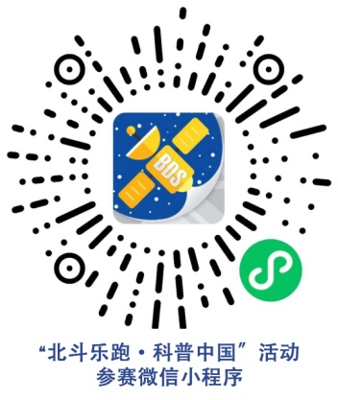
选手打开微信扫码进入“北斗乐跑·科普中国”大赛参赛系统→点击【“北斗乐跑·科普中国”城市晋级赛】入口→选择受邀参加的城市晋级赛项目，点击【报名】参赛。

- 比赛流程
同组别所有选手在起跑点集合→打开参赛系统进入已报名的专题赛项目→裁判鸣笛同时起跑→根据卫星导航指引进入“打卡点”获得积分→答题闯关获得积分→完成线下任务积分→继续寻找下一个打卡点、答题闯关、完成线下任务→活动结束。
- 积分规则
1. 每抵达一个打卡点+50分。
2. 科普知识闯关，每答对一道题+50分，答错不加分、不减分。
3. 线下任务加分：根据各城市晋级赛情况增设线下闯关任务，按要求每完成一个任务，即可扫码+300分。
- 限定时间内提前完成所有打卡点任务后，每节约1秒
钟+1分。
按上四项总积分进行排名，如选手总积分相同，系统默认用时短者列前。
- 赛事任务
单场比赛时间60-90分钟；赛事路程3.5-5KM；打卡闯关任务点15个（线下闯关任务点3-5个）。
城市晋级赛的线下任务围绕各个“科普主题”设置，旨在提升参赛者科学素质核心技能。
- 录取名次与奖励
- 所有完赛选手均可获得电子版参赛证书。
- 各组别前10名颁发成绩证书、奖牌、奖品等；各组别排名前10%推荐参加全国总决赛。
- 为组织工作突出的单位颁发优秀组织奖。
五、专题赛竞赛规程
专题赛为线下集中比赛。以参赛选手在规定时间内徒步进入打卡点数量积分、专题科普知识闯关积分、线下任务加分、完成规定任务节约时间积分，四项积分之和进行排名。
- 赛事组织
围绕某一科普主题开展专题比赛。如：北斗知识、太空探索、航天科普、党建知识、应急救援、地理知识、体育运动、健康医疗、禁毒知识、传统文化、船舶海洋等。该赛事的组织以机关、企业、行业学会、协会为主，比赛目的为推广普及本行业知识。
- 参赛时间、地点
各专题赛承办单位另行通知。
- 参赛对象
由专题赛承办单位与大赛组委会协商一致后对外发布。
- 比赛报名
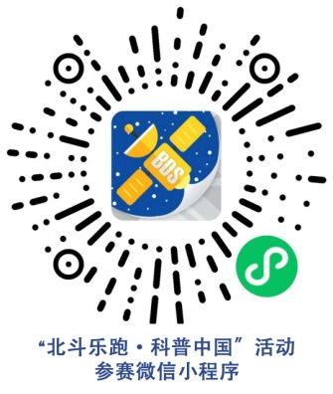
选手打开微信扫描下方二维码进入“北斗乐跑·科普中国”大赛参赛系统→点击【“北斗乐跑·科普中国”专题赛】入口→选择专题赛项目，点击【报名】参赛。
- 比赛流程
同组别所有选手在起跑点集合→打开参赛系统进入已报名的专题赛项目→裁判鸣笛同时起跑→根据卫星导航指引进入“打卡点”获得积分→答题闯关获得积分→完成线下任务积分→继续寻找下一个打卡点、答题闯关、完成线下任务→活动结束。
- 积分规则
- 每抵达一个打卡点+50分。
- 科普知识闯关，每答对一道题+50分，答错不加分、不减分。
- 线下任务加分：每完成一个线下任务，扫码+300分。
- 规定时间内，提前完成所有打卡点任务后，每节约1秒钟+1分。
按上四项总积分进行排名，如选手积分相同，系统默认用时短者列前。
- 赛事任务
单场比赛时间60-90分钟；赛事路程3.5-5KM；打卡闯关任务点15个（线下闯关任务3-5个）。
专题赛的线下任务围绕科普主题设置，旨在提升参赛者科学素质核心技能。
- 录取名次与奖励
- 所有完赛选手均可获得电子版参赛证书。
- 各组别前10名颁发成绩证书、奖牌、奖品等；各组别排名前10%推荐参加全国总决赛。
- 为组织工作突出的单位颁发优秀组织奖。

